Artes Musicales 2° medio / Unidad 1 / OA1;7 / Actividad 3

3. A partir de material seleccionado por el o la docente, conocen la evolución de las diversas formas de escritura musical occidental observando sus partituras y mediante la audición de ejemplos. Se sugiere escuchar y observar ejemplos de escritura tales como las de música gregoriana (neumas), de melodías simples instrumentales y/o vocales, de orquesta sinfónica (grafía convencional), textos de canciones con acordes, escritura de música contemporánea (grafía no convencional, partituras gráficas, partitura de una obra electroacústica, entre otras). Comentan las semejanzas y diferencias a partir de los hechos históricos que produjeron dichos cambios.

Observan la escritura de la obra Canciones para jugar y vivir, de Marisa Manchado. Analizan y comparten sus apreciaciones acerca del tipo de escritura musical que se utiliza en ella. Luego, se invita a las y los estudiantes a interpretar la obra practicándola por partes.

Observaciones a la o el docente
Indicaciones*
Se puede repetir hasta siete veces.
Utilizar textos referentes a la igualdad y la diversidad.

X | Gritado.  ↑ Lo más agudo posible.  ↓ Lo más grave posible.
x | Percusión cruzada en hombros.
hi | Hombro izquierdo.
hd | Hombro derecho.
pal | Palmada.
ri | Rodilla izquierda.
rd | Rodilla derecha.
R | Ambas rodillas.
pi | Pie izquierdo.
pd | Pie derecho.
P | Ambos pies al tiempo.
*Indicaciones incluidas por la autora en Álbum de música y Educación, pág. 53.

CANCIONES PARA JUGAR Y VIVIR
En Álbum de Música y Educación.
Generosamente autorizada por editorial Musicalis.
Marisa Manchado
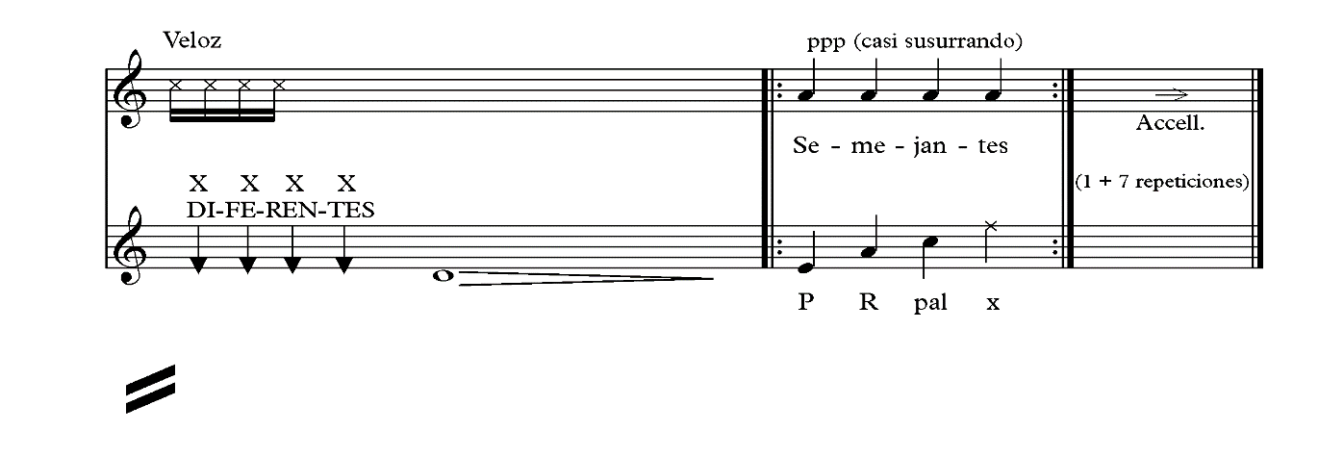
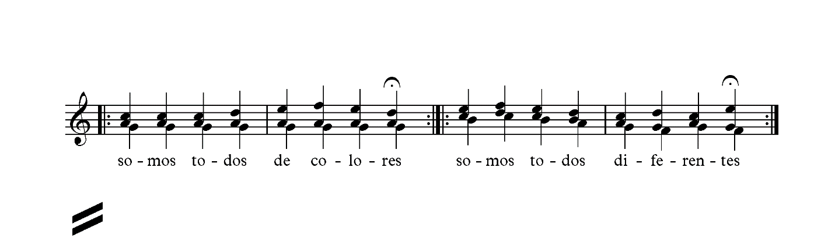

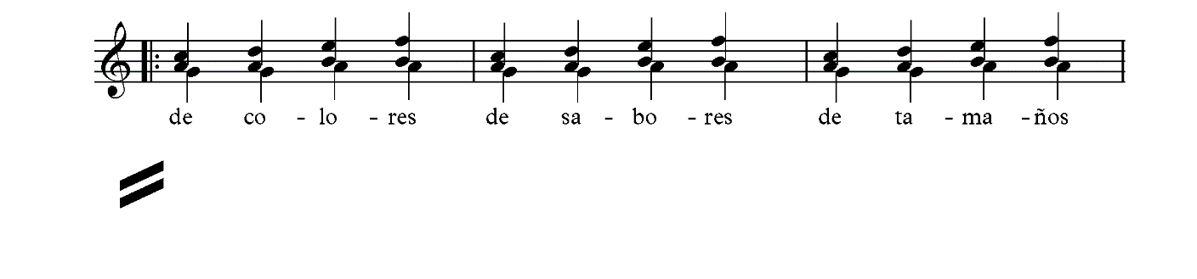

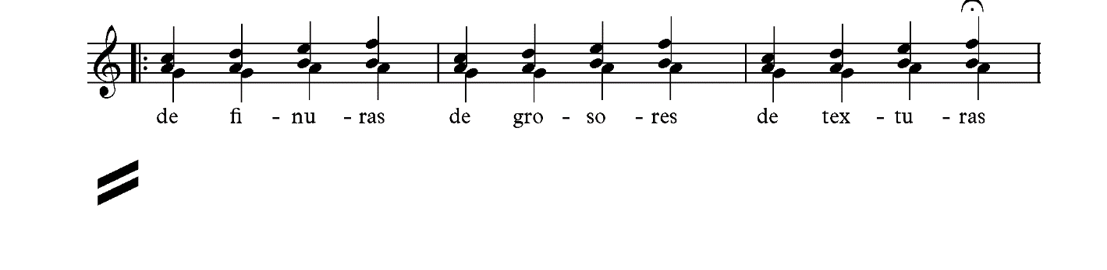

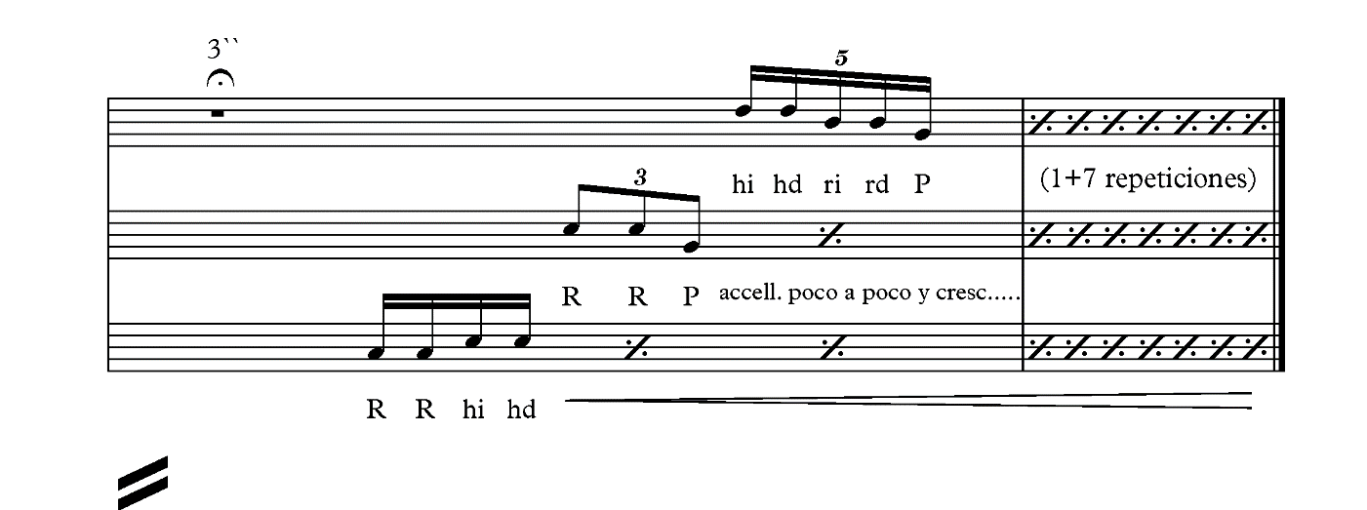

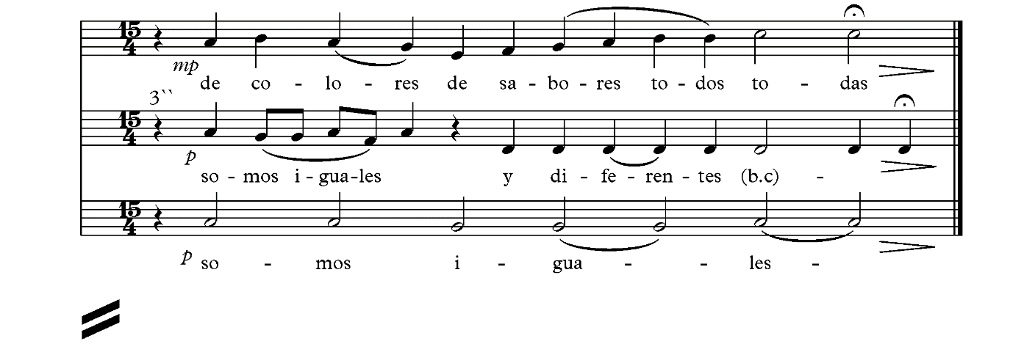

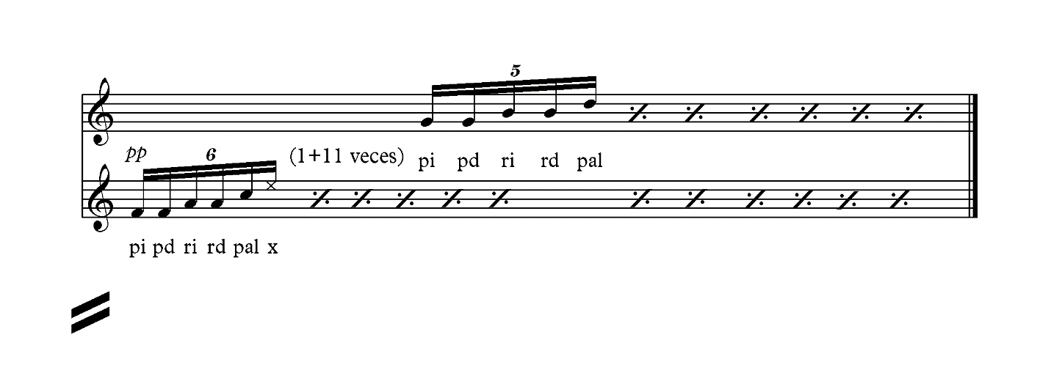

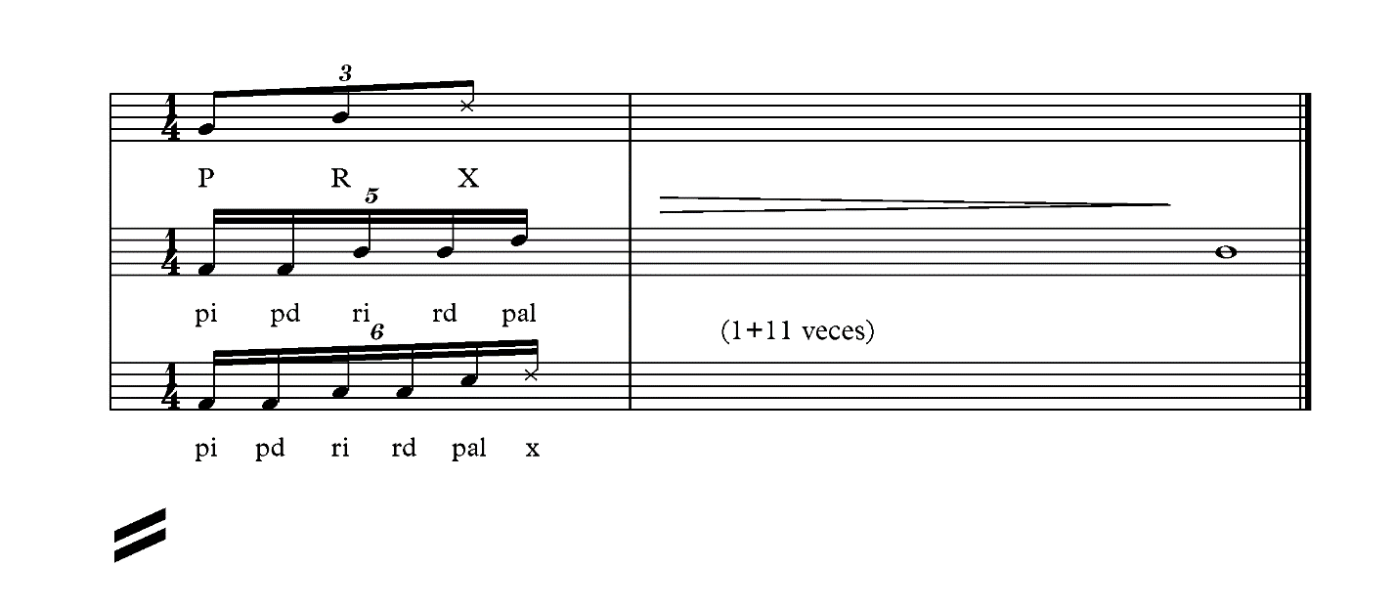
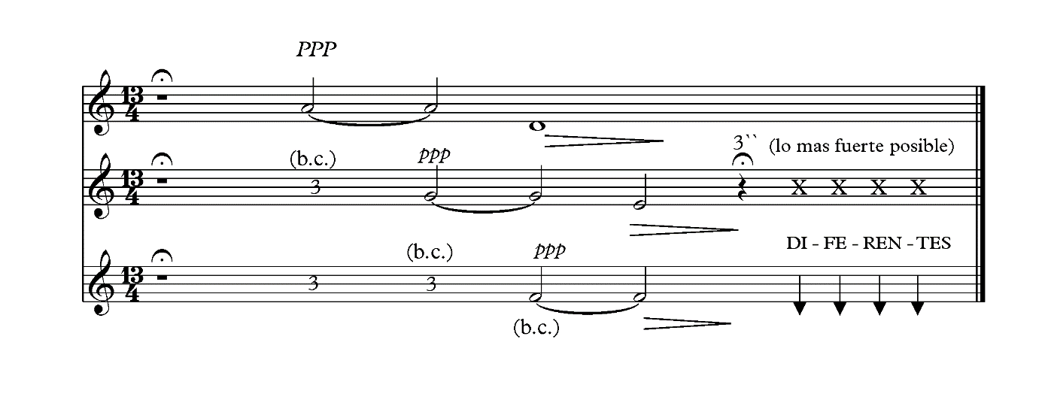
Texto:

Somos todos de colores,
somos diferentes,
somos todos semejantes

De colores,
De sabores,
De tamaños,
De grosores,
De texturas

Todos y todas
Somos iguales
Y diferentes
¡DIFERENTES!

ARTES MUSICALES | Programa de Estudio | 2° medio

